2026级研究生缴费说明
一．缴费流程
1．缴费时间：2026级新生务必在7月1日至 7月 20 日下午17:00登录山东第一医科大学校园统一支付平台（详见校园统一支付平台使用说明）进行缴费。
2．缴费方式：
通过中国农业银行电子银行缴费或通过微信支付。
3．缴费项目：
（1）临床医学专业学位、口腔医学专业学位硕士入学后即进入基地进行规范化培训，本次仅需缴纳学费，住宿费由培养单位收取。
非全日制公共管理专业学位硕士仅需缴纳学费。
其他专业硕、博士研究生需缴纳学费、住宿费。硕士研究生住宿为4人间，博士研究生住宿为2人间。
（2）办理生源地助学贷款的学生：暂无需缴费。
4．电子票据打印：学生在山东第一医科大学校园统一支付平台完成缴费后可直接生成缴费电子票据（详见校园统一支付平台使用说明）。缴费电子票据必须打印，新生报到时携带到学校进行核验。
二．银行卡使用说明
学校为有需求的新生开立一张中国农业银行金穗借记卡，随入学通知书邮寄给新生。学校与学生发生的学杂费缴纳、奖助学金的发放均以此银行卡为载体。同时，日常生活费存取也可以使用此账户，请妥善保管。
1．您收到的银行卡初始支付密码为“111111”，接到卡后请本人尽快持身份证到当地农业银行柜台办理银行卡激活。银行卡激活后，请立即修改密码！
2．修改密码的方法：一是本人持有效身份证件到当地农行网点柜台办理；二是通过农行自助设备（如自动取款机ATM、查询机BCM）修改。
3．新生开学报道当天需上交个人身份证复印件一份。
4. 如果您在银行卡的使用和缴费过程中存在疑问，请拨打中国农业银行客服电话95599，也可拨打农行咨询电话：0531-82621567。

校园统一支付平台使用说明

系统简介
山东第一医科大学统一支付平台是针对在校生、老师及外校人员进行网上缴费的一个收费系统。在校生、教师以及校外人员能随时随地通过本系统缴纳学费以及其他的学校各种零星费用，并能够实时查询项目欠费和已缴费情况。

系统功能
支付平台主要包括的功能有：个人信息管理、欠费查询、学费缴费、其他缴费、缴费记录查询、已缴费信息查询以及项目报名。

系统使用说明

系统登陆
在浏览器地址栏输入 https://cwpt.sdfmu.edu.cn/xysf/，如图 3.1-1 所示。登陆之后显示个人欠
费信息，如图3.1-2所示。
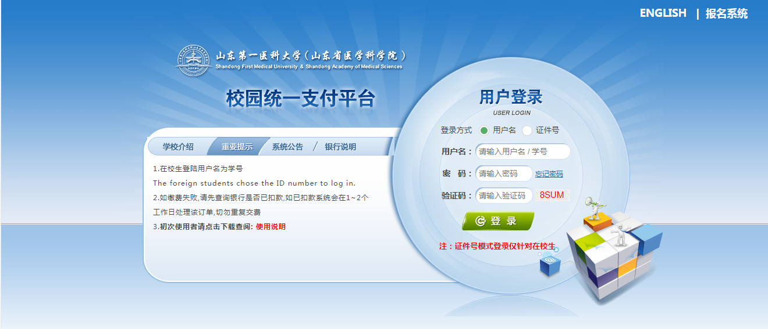

图 3.1-1 统一支付平台登陆界面

A． 在校生登陆时，用户名为学号。
B． 未获取学号的新生登录时，可选择证件号登录方式，输入证件号、姓名、验证码即可登录。
C． 其他用户登陆时，用户名、密码为对应的用户编号、密码。
D． 忘记密码请点击“忘记密码”链接，在打开的窗口中验证密保后重新设置密码。

用户信息维护
登陆支付平台后，点击导航栏的个人信息按钮，显示个人信息确认及维护界面。如图
3.2-1 所示。请确认个人信息无误后再进行缴费，避免误交费。
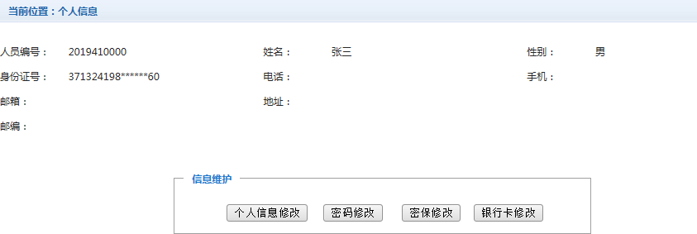

图 3.2-1 个人信息维护界面
    - 个人信息修改
点击个人信息界面的个人信息修改，显示 3.2.1-1 所示的个人信息维护界面。在相应的输入框，输入需要修改的个人信息，点击“修改按钮”完成个人信息维护。未保存前，点击
“重置”按钮，还原个人信息。
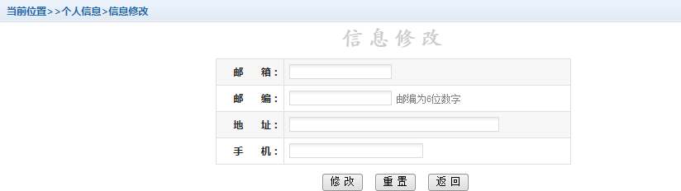

图 3.2.1-1 个人信息修改
    - 密码修改
点击“密码修改”按钮，显示 3.2.2-1 所示的密码修改界面。输入新密码，点击“确认” 按钮，完成密码修改。
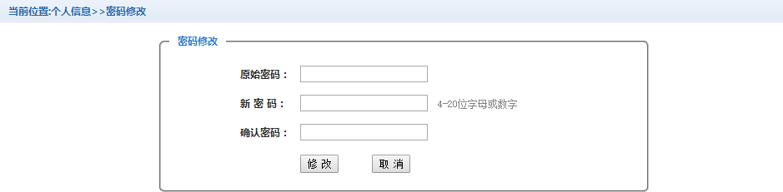

图 3.2.2-1 密码修改
    - 密保修改
点击“密保修改”按钮，显示 3.2.3-1、3.2.3-2 所示的密保修改界面。验证完密码后， 修改密保。注：密保是忘记密码后找回的重要途径，建议未设置密保人员设置密保。

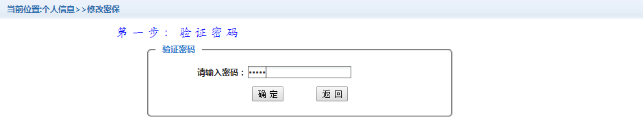

图 3.2.3-1 密保修改，验证密码
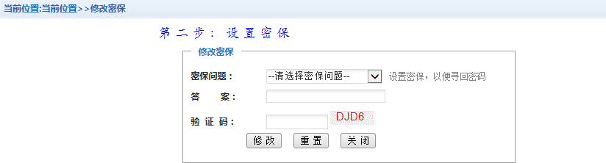

图 3.2.3-2 密保修改，修改密保
    - 银行卡修改
点击“银行卡修改”按钮，按要求填写学生本人名下的农行卡卡号。

欠费信息查询
点击导航栏“当前费用”按钮，显示当前人员的所有欠费。如图 3.3-1 所示。
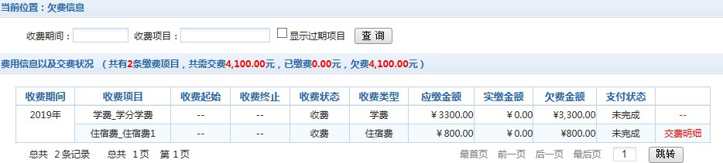

图 3.3-1 欠费显示

- 收费起始、收费终止：根据学校要求需要在规定时间段之内完成缴费。
- 收费状态：收费：当前正在收费；停止：当前暂停缴费。
- 收费类型：学费：学生学费住宿费等；其他费用：学校其他的零星费用。
- 各类费用，还可以点击导航栏的学费缴费、其他缴费查询。

学费缴费
点击导航栏的“学费缴费”按钮，显示学费欠费和选择页面，如图 3.4-1 所示：

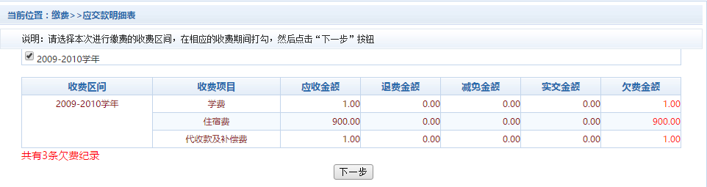

图 3.4-1 学费欠费信息
- 选择缴费学年 如图 3.4-1 所示，选择需要缴费的学年，点击“下一步”按钮， 缴费用。
- 选择缴费项目
如图 3.4-2 所示，选择需要缴费的项目
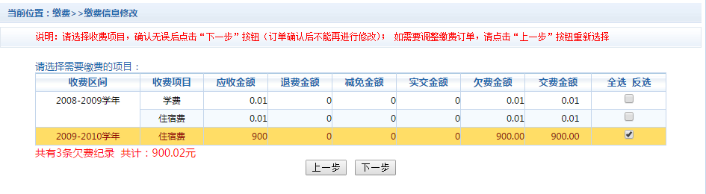

图 3.4-2 缴费项目选择

- 确认缴费信息。如图 3.4-3 所示。点击“下一步”选择缴费方式
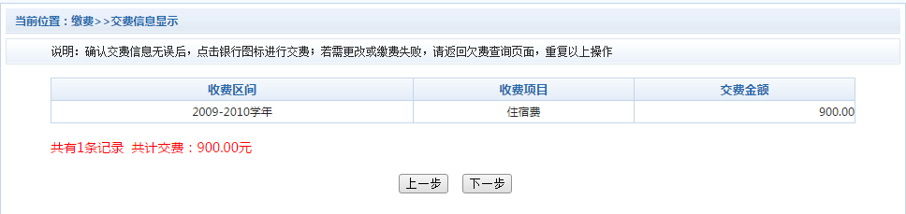

图 3.4-3 缴费方式选择

- 缴费信息确认及缴费方式选择。如图 3.4-4 所示。

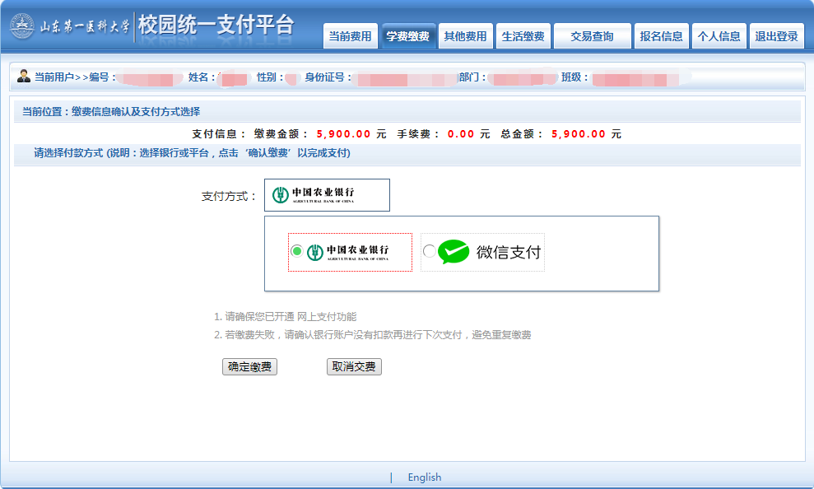

图 3.4-4 缴费方式选择

如图 3.4-4 所示，确定支付金额无误后，选择缴费方式，确认缴费，进入如图 3.4-5 所示
选择手机银行扫码支付、K码支付、K宝支付或者微信扫码支付。
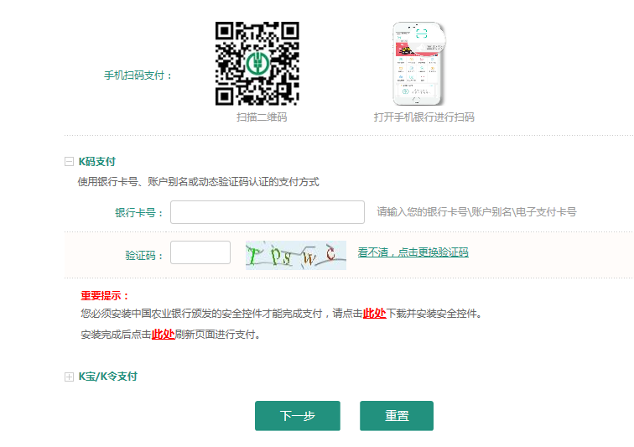

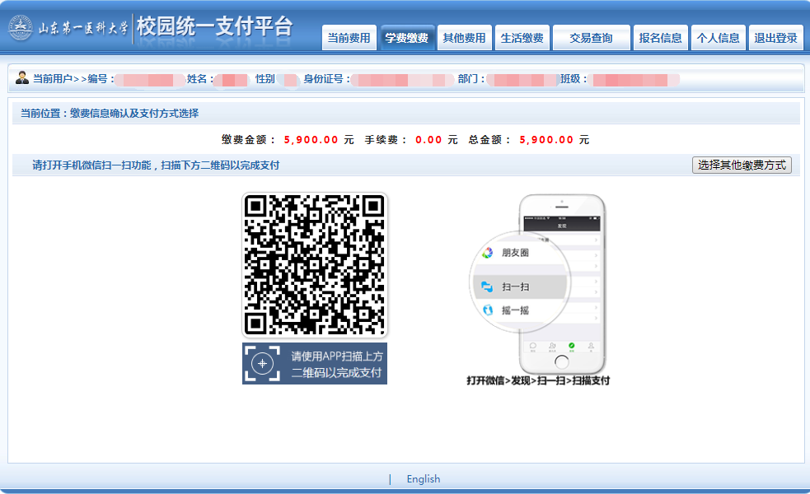
图 3.4-5 网上支付

- 支付成功 支付成功显示支付成功界面。如图 3.4-6 所示。
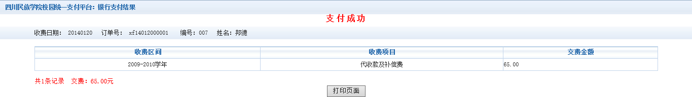

图 3.4-6 支付成功

电子发票下载和打印
点击导航栏的“交易查询—已交费信息”按钮，显示已缴费信息页面，如图 3.5-1 所示。

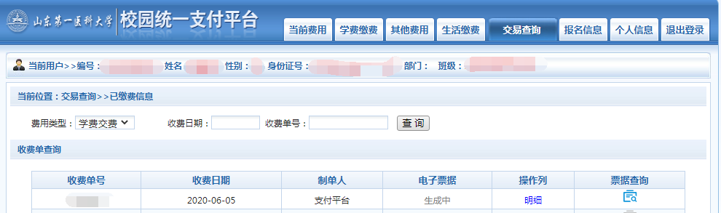

图 3.5-1 已缴费信息显示

点击“票据查询”按钮可以查询电子票据。点击右上角“打印”、“保存”按钮，可以打
印和保存电子票据。如图 3.5-2 所示。

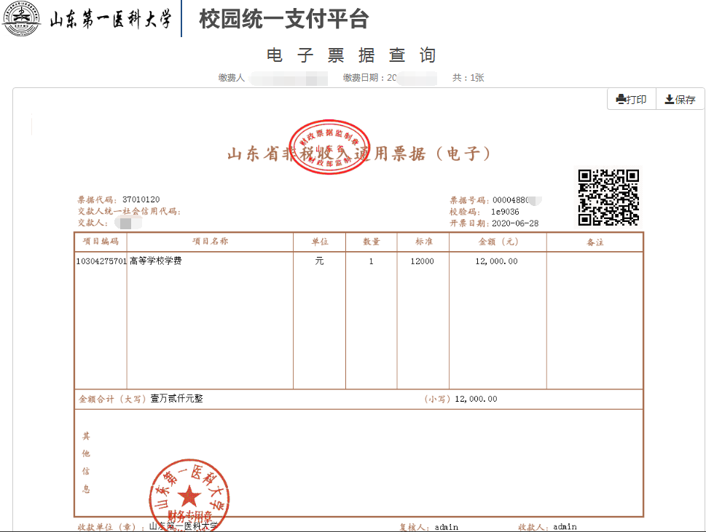

图 3.5-2 查询、打印、保存电子票据

